四川中衡检测技术有限
报告书信息网上公示内容填报表 ZLJL/43-01
报告书名称 | 成都威斯特再生能源有限公司（成都宝林环保发电厂）职业病危害定期检测
用人单位名称 | 成都威斯特再生能源有限公司（成都宝林环保发电厂） |  | 联系人 | 胡老师
用人单位地址 | 四川省成都市邛崃市文君街道凤山村8组57号
技术服务项目组成员 | 曾强、李张强、苏浩、何东
现场调查人员 | 曾强、李张强、苏浩、何东 | 现场调查时间及照片 | 2023.7.7 | 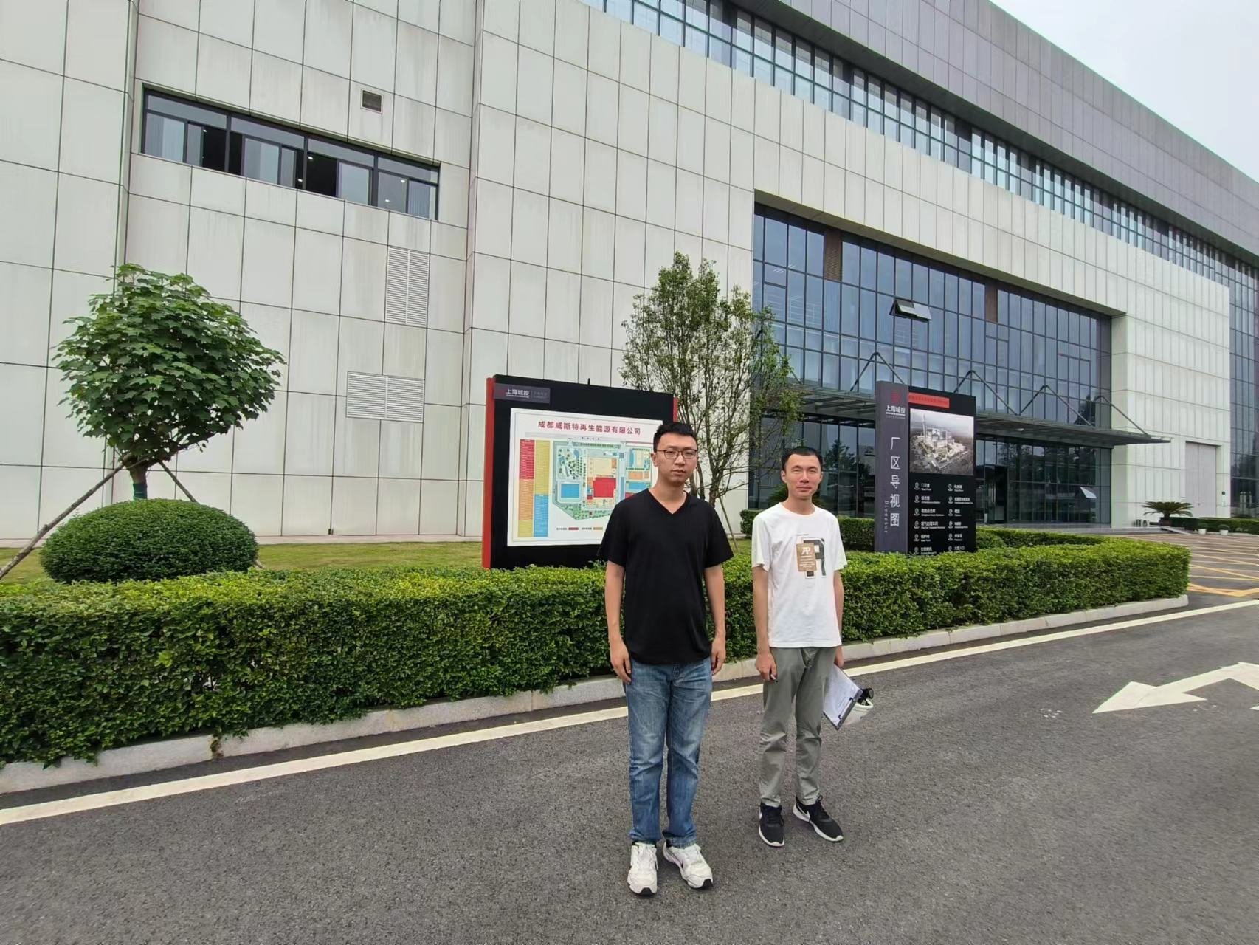
现场采样人员 | 曾强、李张强、苏浩、何东 | 现场采样时间及照片 | 2023.7.11~2023.7.12；  2023.8.16 | 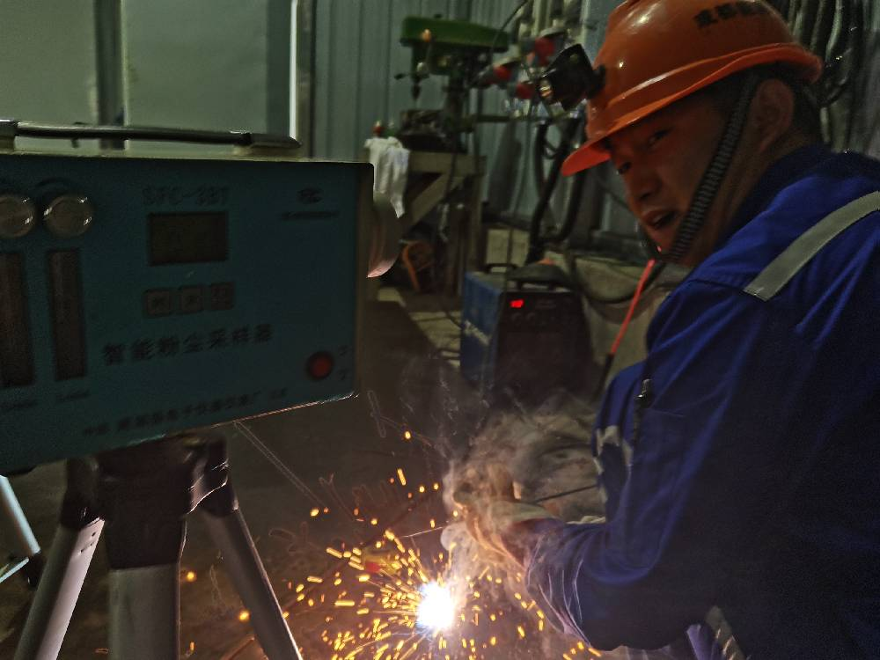
现场检测人员 | 曾强、李张强、苏浩、何东 | 现场检测时间及照片 | 2023.08.14
用人单位陪同人员 | 胡老师

